Учреждение образования

«Белорусский государственный технологический университет»

Кафедра программной инженерии

Лабораторная работа №6

**«Объектно-ориентированное моделирование.**

**Физические диаграммы UML»**

Выполнила:

студентка 4 курса 5 группы ФИТ

Каспер Н.В.

Проверила:

Ющик Д.С.

Минск 2020

**Цель работы:** изучить методологию объектно-ориентированного моделирования средствами UML; ознакомиться с основными принципами объектно-ориентированного проектирования программного обеспечения, получить навыки проектирования архитектуры информационной системы с применением методологии UML.

**Теоретические вопросы:**

1. **Укажите назначение физических диаграмм: компонентов и развертывания.**

Диаграмма компонентов позволяет определить архитектуру разрабатываемой системы, установив зависимости между программными компонентами, в роли которых может выступать исходный, бинарный и исполняемый код.

Диаграмма развертывания содержит графические изображения процессоров, устройств, процессов и связей между ними.

1. **Дайте определение понятиям: узел, артефакт, интерфейс.**

Узел (node) представляет собой некоторый физически существующий элемент системы, обладающий некоторым вычислительным ресурсом.

Артефакт – некая физическая сущность, программный компонент, который используется или создаётся во время работы программного обеспечения.

Интерфейс – это внешне видимый, именованный набор операций, который класс, компонент или подсистема может предоставить другому классу, компоненту или подсистеме, для выполнения им своих функций.

1. **Опишите нотации, которые используются для представления компонентов (их вариации).**

Компоненты развертывания, которые обеспечивают непосредственное выполнение системой своих функций: динамически подключаемые библиотеки с расширением dll, Web-страницы на языке разметки гипертекста с расширением html и файлы справки с расширением hlp.

Компоненты-рабочие продукты: файлы с исходными текстами программ, например, с расширениями h или срр для языка C++.

Компоненты исполнения, представляющие исполнимые модули – файлы с расширением ехе.

Интерфейс служит для описания атрибутов и операций, которые должен реализовать компонент.

1. **Опишите основные нотации, которые используются для представления архитектуры системы в виде диаграммы развертывания.**

Узел (node) представляет собой некоторый физически существующий элемент системы, обладающий некоторым вычислительным ресурсом.

Соединения указывают отношения между узлами и являются разновидностью ассоциации.

1. **Укажите основные виды связей между компонентами и между узлами.**

В качестве отношений выступают физические соединения между узлами и зависимости между узлами и компонентами. Соединения являются разновидностью ассоциации и изображаются отрезками линий без стрелок.

**Ход работы:**

На основе технического задания были определены компоненты, узлы и взаимоотношения между ними. Результат построения представлен на рисунке 1.

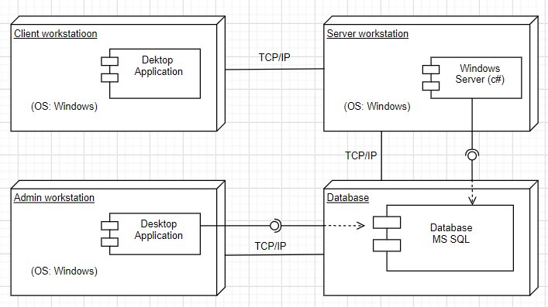

Рисунок 1. Диаграмма компонентов

Из рисунка видно, что у нас есть рабочие станции: сервер, СУБД, ПК администратора и ПК пользователя. А также такие компоненты как декстопное приложение, база данных, сервеh. Определены протоколы, которыми связаны узлы.

**Постановка задачи:**

Система управления автовокзалом. Проектируемая ИС предоставляет интерфейс для просмотра доступных поездок.

Пользователь может авторизоваться; просматривать список доступных поездок; осуществлять фильтрацию поездок по дате выезда либо приезда; бронировать билет.

Диспетчер может просматривать все возможные страницы; добавлять, изменять и удалять информацию об автостанциях и автобусах, просматривать список доступных поездок; осуществлять фильтрацию поездок по дате отправления или прибытия.

Менеджер компаний-перевозчиков может просматривать все возможные страницы; добавлять, изменять и удалять информацию об автобусах и компаниях-перевозчиках.

Топ-менеджер может просматривать все возможные страницы; добавлять, изменять и удалять любые виды информации.

**Описание программно-аппаратных средств, используемые при выполнении работы:**

Построение моделей выполнялось с помощью бесплатного онлайн-инструмента Draw.io.

Draw.io — инструмент, который позволяет создавать блок-схемы, сетевые диаграммы, интеллект-карты, отношения сущностей, программные блоки, UML, макеты и т. д. Богатая функциональность Draw.io позволяет пользователям отслеживать и восстанавливать изменения, импортировать и экспортировать в PDF, PNG, XML, VSDX, HTML, а также автоматически публиковать и делиться работами. С помощью сервиса можно создавать: графики, блок-схемы, диаграммы, ментальные карты, макеты.